Załącznik nr 2

OPIS PRZEDMIOTU ZAMÓWIENIA
Przedmiotem zamówienia jest dostawa materiałów promujących usługi sieci EURES podczas II edycji targów pracy na potrzeby projektu „EURES i wszystko jasne!” dofinansowanego ze środków programu Fundusze Europejskie dla Lubelskiego 2021-2027.

Termin realizacji: | Kwiecień 2025 roku
CPV: 39294100-0 – Artykuły informacyjno-promocyjne
Każdy z zamawianych przedmiotów ma zostać oznakowany grawerem (gdzie możliwe) nadrukiem lub haftem (estetycznym, niedużym, czarnym/białym). Wykonanie znakowania materiałów w kontrastowych kolorach (czarny napis na jasnym tle lub odwrotnie biały na ciemnym), co zapewni lepszą czytelność osobom ze szczególnymi potrzebami. Rodzaj oznakowania zaproponowany przez Wykonawcę do akceptacji przez Zamawiającego. Zamawiający nie akceptuje umieszczenia logotypów na naklejkach. Do umieszczenia: na stronie przedniej przedmiotu logo sieci EURES oraz adres dwóch stron internetowych EURES: eures.europa.eu oraz eures.praca.gov.pl, na stronie tylnej przedmiotu oznakowanie projektów unijnych – 3 znaki graficzne wraz z podpisem: Fundusze Europejskie dla Lubelskiego, Dofinansowane przez Unię Europejską i Lubelskie Smakuj Życie.
Oznakowanie graficzne zostanie przekazane Wykonawcy po zawarciu umowy.
Oznakowanie unijne zaprojektowane i umieszczone zgodnie z Podręcznikiem wnioskodawcy i beneficjenta Funduszy Europejskich na lata 2021-2027 w zakresie informacji i promocji. Załącznik nr 5 do umowy oraz Księgi Tożsamości Wizualnej dla marki Fundusze Europejskie 2021-2027 dostępnej pod linkiem: https://funduszeue.lubelskie.pl/poradniki/fundusze-europejskie-dla-lubelskiego-2021-2027/komunikacja-i-widocznosc/ksiega-tozsamosci-wizualnej-dla-marki-fundusze-europejskie-2021-2027/
Wykonawca zobowiązany będzie do dostawy zamówienia według poniższej specyfikacji:

Lp. |  | Ilość/  szt.
1. | Lazy Bag – nadmuchiwana sofa  Sofa, kanapa na powietrze, wykonana z grubego i odpornego na warunki atmosferyczne materiału. Sofa zapakowana w pokrowiec z wygodnym uchwytem.  Rozmiar po rozłożeniu: 220cm x 70cm +/- 5 cm  KOLOR: minimum 4 kolory ( granatowy, zielony, czerwony, różowy) – kolory do uzgodnienia z wykonawcą po ustaleniu dostępności towaru. Zamawiający dopuszcza inne warianty kolorystyczne jeśli wymienione nie będą dostępne.  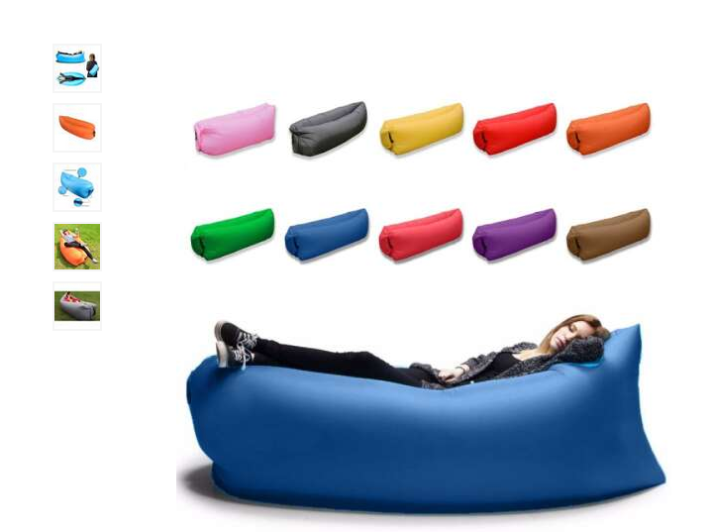zdjęcie poglądowe | 65
2. | Szczotka do ubrań z łyżką do butów  Praktyczny czyścik - szczoteczka do ubrania. Szorstka tkanina wewnątrz, czyści ubranie z pyłków, kurzu i innych drobnych zabrudzeń. Drugie zastosowanie to mała łyżka do zakładania obuwia.  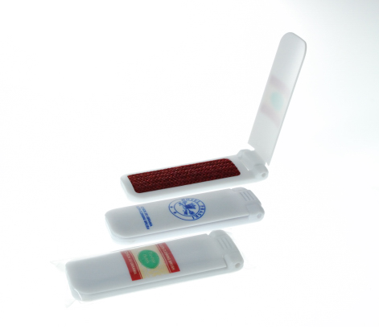 zdjęcie poglądowe | 200
3. | Ręcznik z mikrofibry w opakowaniu  Bardzo chłonny i szybkoschnący, o miękkiej teksturze.  Zapakowany w dopasowaną kolorystycznie siateczkową torbę ze sznurkiem do zaciągania i plastikowym stoperem.  Wymiary od 70 x 140 cm do 100 x 150  KOLOR: minimum 4 kolory (niebieski, różowy, zielony, granatowy) – kolory do uzgodnienia z wykonawcą po ustaleniu dostępności towaru. Zamawiający dopuszcza inne warianty kolorystyczne jeśli wymienione nie będą dostępne.  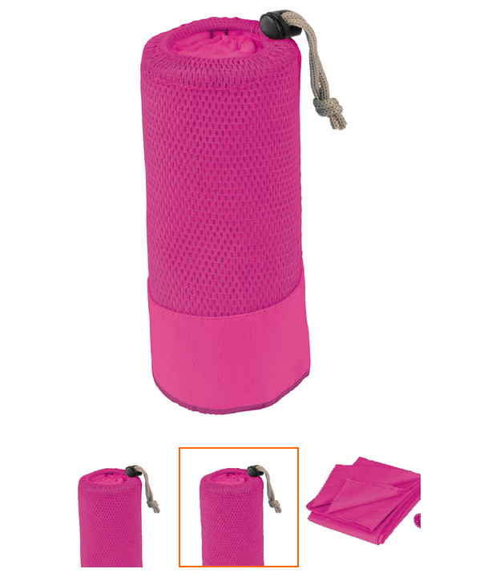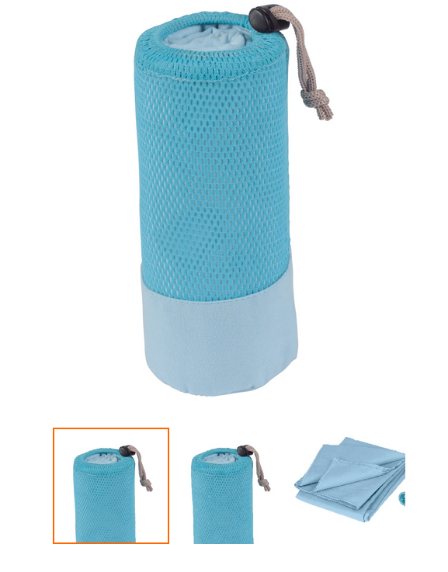zdjęcie poglądowe | 100
4. | Kredki z załączonymi kolorowankami  Zestaw do rysowania, min. 12 kredek i min. 12 kolorowanek  +/- 2 cm  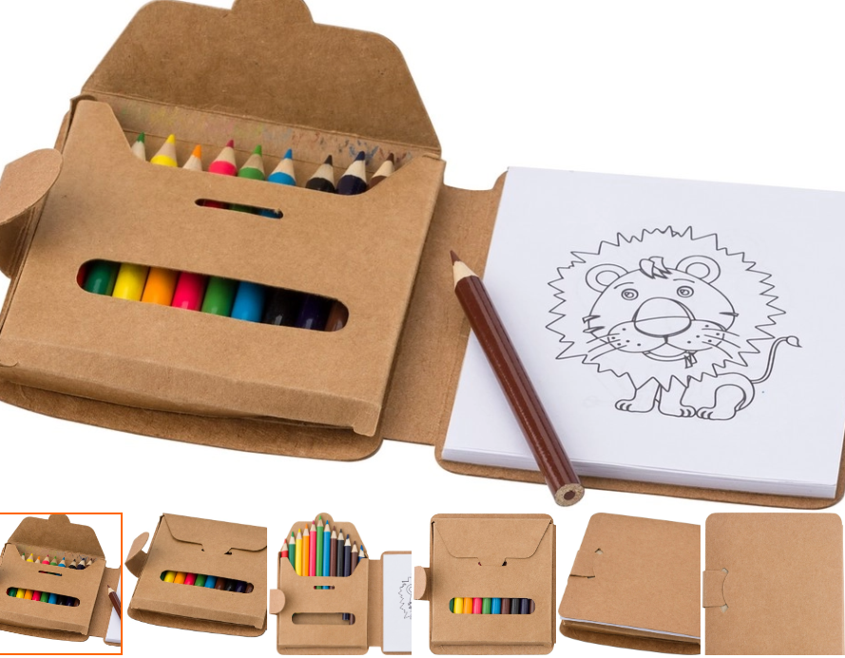 zdjęcie poglądowe | 200
  Materiał : | Papier, drewno, tektura
  Wymiary : | 9,5 x 10,8 x 1,5 cm
5. | Peleryna w kulce  Peleryna przeciwdeszczowa w kulce wyposażonej w karabińczyk umożliwiający przypinanie.  Produkt wykonany z ABS i PVC. Rozmiar uniwersalny dla dorosłych.  KOLOR: minimum 4 kolory w proporcjonalnych ilościach (np. żółty, czerwony, zielony, niebieski) – kolory do uzgodnienia z wykonawcą po ustaleniu dostępności towaru. Zamawiający dopuszcza inne warianty kolorystyczne jeśli wymienione nie będą dostępne.  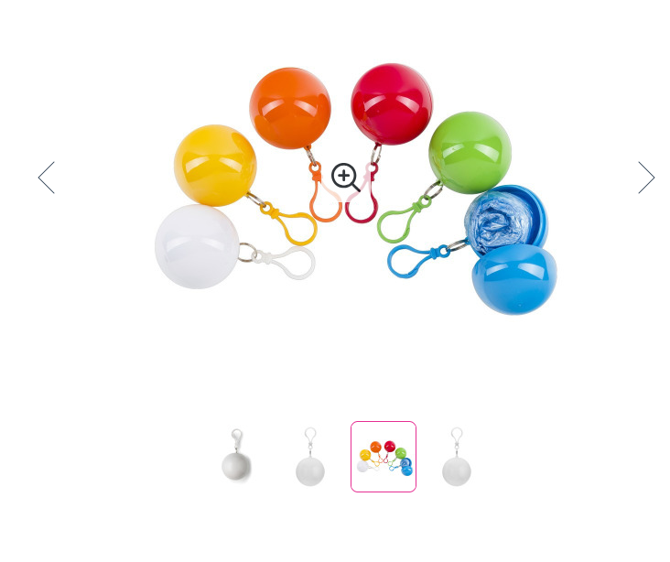zdjęcie poglądowe | 200
6. | Worek termoizolacyjny  Worek wewnątrz wyłożony izolacją termiczną, dzięki któremu posiada właściwości termoizolacyjne.  Materiał: poliester, izolacja termiczna PEVA  Wymiary: 320x420 +/- 50 mm  KOLOR: minimum 5 kolorów w proporcjonalnych ilościach ( np. niebieski, różowy, zielony, pomarańczowy, czerwony) – kolory do uzgodnienia z wykonawcą po ustaleniu dostępności towaru. Zamawiający dopuszcza inne warianty kolorystyczne jeśli wymienione nie będą dostępne.  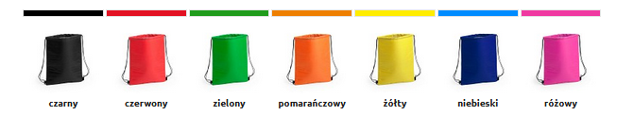  zdjęcie poglądowe | 200
7. | Kubek metalowy old school  Kubek emaliowany z uchem w stylu vintage.  Rant ze stali nierdzewnej.  Pojemność 500 ml.  Wymiar: 126x86x90 mm +/- 5 mm  Materiał: stal węglowa  Kolor: minimum 3 kolory w proporcjonalnych – kolory do uzgodnienia  z wykonawcą po ustaleniu dostępności towaru. Zamawiający dopuszcza inne warianty kolorystyczne jeśli wymienione nie będą dostępne.  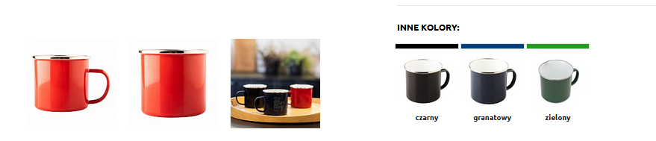  zdjęcie poglądowe | 150
8. | Butelki termoizolacyjne  Butelka wykonana z wysokiej jakości stali nierdzewnej, posiadająca podwójne ścianki izolacji próżniowej, które utrzymują gorące i zimne napoje.  Szczelna zakrętka w kolorze dopasowanym do korpusu butelki.  Izolacja próżniowa - podwójne ścianki  Materiał: Wysokiej jakości stal nierdzewna przeznaczona do kontaktów z żywnością (18/8)  Wolne od BPA  Można myć w zmywarce  Wysokość: 258 mm +/- 10 mm  Średnica: 72 mm +/- 5 mm  Kolor: minimum 6 kolorów w proporcjonalnych ilościach (z wyłączeniem białego i czarnego) – kolory do uzgodnienia z wykonawcą po ustaleniu dostępności towaru. Zamawiający dopuszcza inne warianty kolorystyczne jeśli wymienione nie będą dostępne  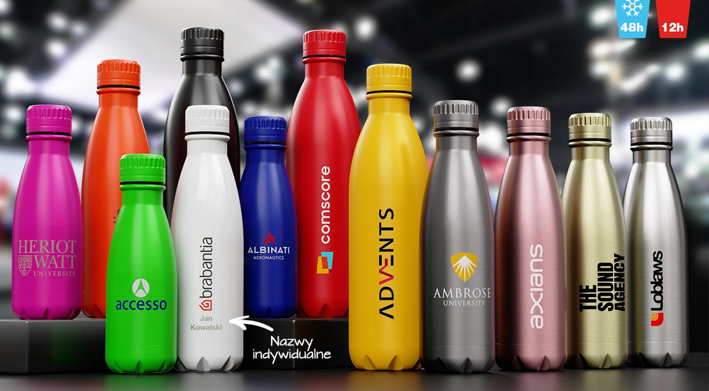 zdjęcie poglądowe | 120
9. | Etui na klucze / portmonetki  Wykonane z miękkiej i trwałej mikrofibry.  Posiada wygodne uchwyty oraz praktyczny zamek błyskawiczny, który ułatwia dostęp do włożonych rzeczy.  Materiał: mikorofibra  Wymiary: 105 x 90 x 10 mm +/- 5 mm  Kolor: minimum 4 kolory w proporcjonalnych ilościach (z wyłączeniem białego i czarnego) – kolory do uzgodnienia z wykonawcą po ustaleniu dostępności towaru. Zamawiający dopuszcza inne warianty kolorystyczne jeśli wymienione nie będą dostępne.  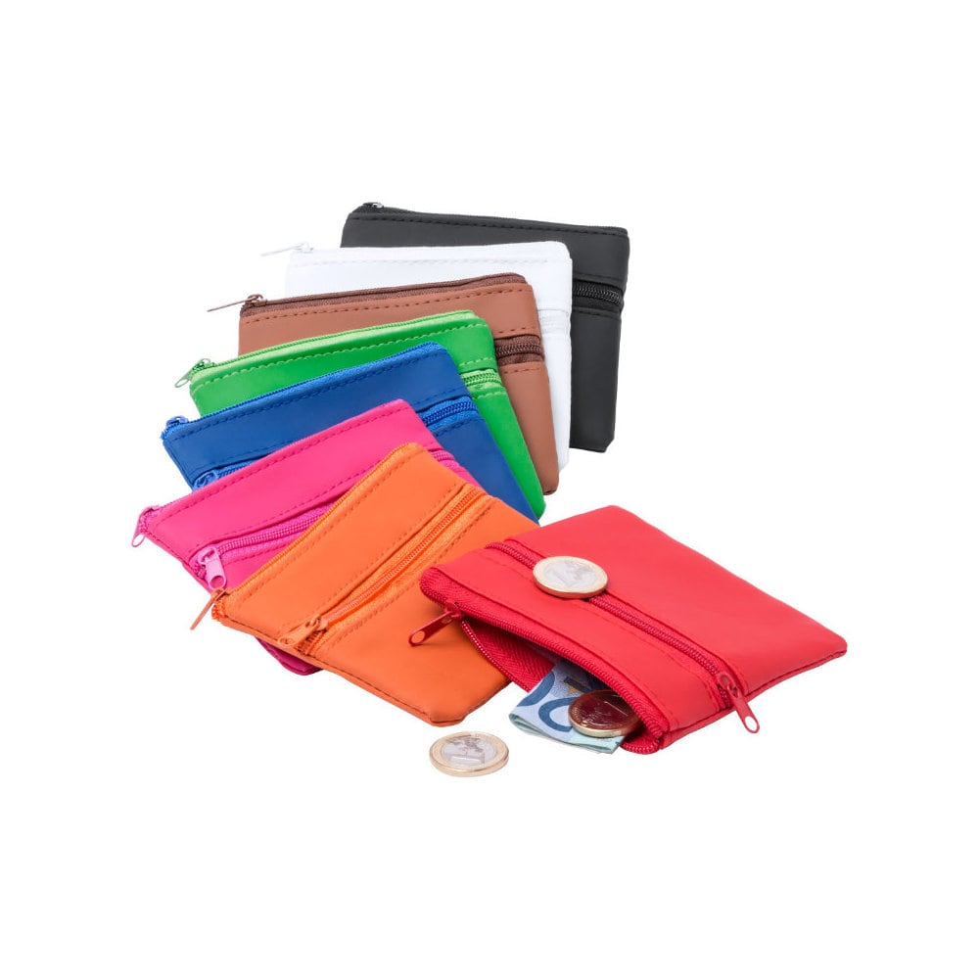 zdjęcie poglądowe | 250
10. | Smycz z uchwytem na telefon  Sznurkowa smycz z poliestru z uchwytem na telefon i klamrą bezpieczeństwa.  Szerokość: 20 mm +/- 5 mm  Kolor: min. 2 kolory. Kolory do uzgodnienia z wykonawcą po ustaleniu dostępności towaru.  Materiał: Wytrzymały poliester  Grafika uzgodniona z zamawiającym po podpisaniu umowy  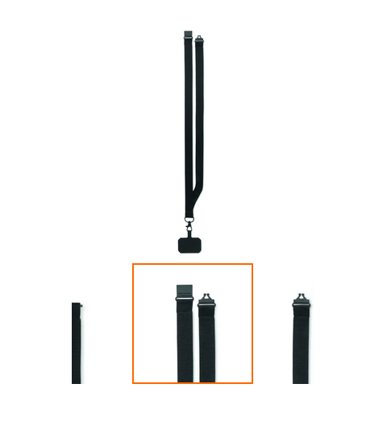 zdjęcie poglądowe | 300
11. | Krówki reklamowe z nadrukiem  Produkowane bez konserwantów na bazie naturalnych składników między innymi: masło, cukier, mleko.  Smak: mleczne  Data przydatności do spożycia: min. 6 miesięcy;  Kraj pochodzenia: Polska;  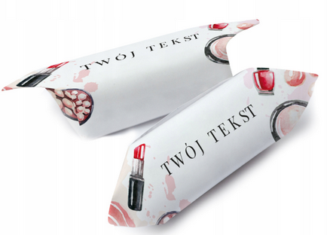zdjęcie poglądowe | 20kg
12. | Torba składana wielokrotnego użytku  Składana torba na zakupy z karabińczykiem, zwijana, zapakowana w pokrowiec z karabińczykiem.  Torba o wymiarach 54 x 39 cm +/- 5 cm  Kolor: minimum 2 kolory w proporcjonalnych ilościach (z wyłączeniem białego i czarnego) – kolory do uzgodnienia z wykonawcą po ustaleniu dostępności towaru.  Materiał: 100% poliester  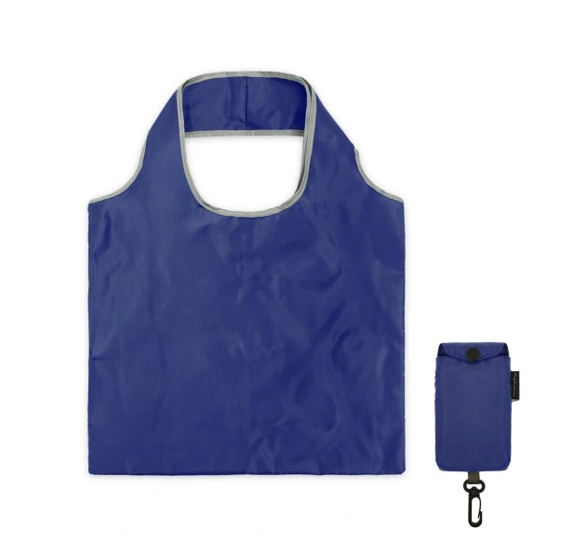zdjęcie poglądowe | 200
13. | Narzędzie wielofunkcyjne MULTITOOL w kształcie karty  Materiał: stal nierdzewna 420, twardość 56-58HRC.  Karta zapakowana w etui.  Wymiary karty: 45mm x 69mm +/- 5 mm  Funkcje:  1. Otwieracz do konserw  2. Klucz motylkowy  3. Piła (dwurzędowe zęby)  4. Otwór na smycz lub kółko od kluczy  5. Klucz oczkowy 4mm, 5mm  6. Wskaźnik mapowy  7. Klucz oczkowy 6mm, 7mm, 8mm, 10mm  8. Miarka  9. Otwieracz do butelek  10. Śrubokręt płaski  11. Nóż  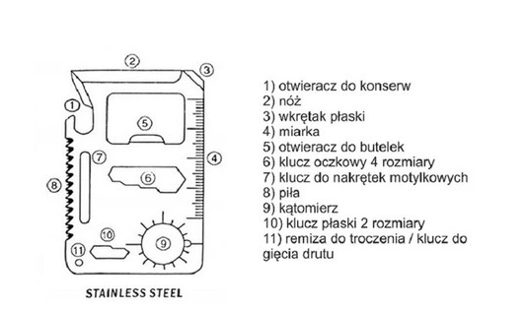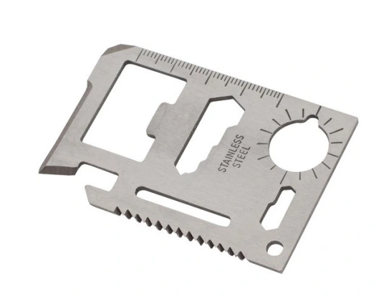  zdjęcie poglądowe | 200
14. | Elektryczna / mobilna pompka /sprężarka powietrza do skutecznego  i błyskawicznego pompowania różnorakich opon, piłek i kół.  Cechy produktu:  Automatyczne dostosowanie ciśnienia oraz odcięcie dopływu powietrza.  Cyfrowy wyświetlacz z panelem kontrolnym.  Funkcje: pompka, latarka.  Diody LED w funkcji latarki.  Cztery inteligentne tryby ładowania: do opon samochodowych, motocyklowych, rowerowych i piłek.  Możliwość ładowania przy użyciu zwykłej ładowarki do telefonu lub ładowarki samochodowej.  Bezprzewodowy kompresor.  Moc: 70W, pompuje od 0 psi do 150 psi.  Zwiększona przepustowość ilości powietrza.  Cyfrowo sterowane czujniki ciśnienia powietrza.  Bateria litowa.  Ładowanie dzięki portowi Typ-C.  Ciśnienie robocze: min. 11 bar / 150 PSI  Pojemność akumulatora: 2500 mAh x 2  Wymiary: 14 x 8,5 x 5 cm +/- 2 cm  W zestawie:  Dysze do pompowania x 3 szt.  Kabel ładujący typu C  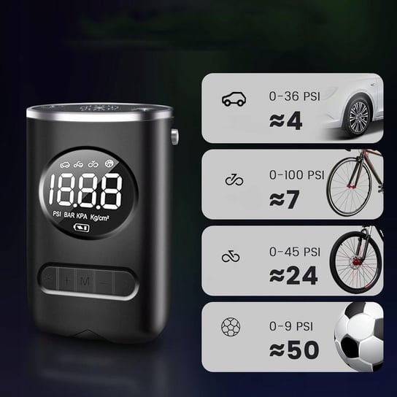 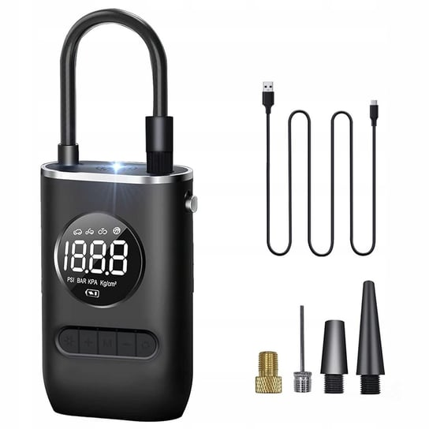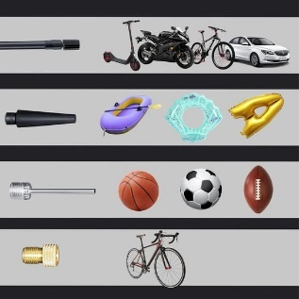  zdjecia poglądowe | 60
Dodatkowo:

- Wykonawca zobowiązuje się do zrealizowania przedmiotu zamówienia zapewniając dostępność osobom ze szczególnymi potrzebami w rozumieniu ustawy z dnia 19 lipca 2019 r. o zapewnianiu dostępności osobom ze szczególnymi potrzebami (Dz. U. z 2024 r. poz. 1411), i w tym celu przy realizacji przedmiotu umowy zobowiązuje się zastosować, mając na uwadze treść art. 6 w/w ustawy racjonalne usprawnienia, rozumiane jako konieczne
i odpowiednie zmiany i dostosowania, nie nakładające nieproporcjonalnego lub nadmiernego obciążenia, jeśli jest to potrzebne w konkretnym przypadku, w celu zapewnienia osobom ze szczególnymi potrzebami możliwości swobodnego korzystania z przedmiotu zamówienia. Wykonawca, w tym zakresie zobowiązuje się wykonać znakowanie materiałów promocyjnych
w większości w kontrastowych kolorach (np. ciemny napis na jasnym tle lub odwrotnie), co może zapewnić lepszą czytelność.
- Nadruki będą ustalane indywidualnie z Wykonawcą po rozstrzygnięciu postępowania.
- W terminie 3 dni roboczych od przekazania Wykonawcy oznakowania graficznego Wykonawca prześle Zamawiającemu, drogą elektroniczną, projekty graficzne materiałów informacyjno-promocyjnych.
- Zamawiający w terminie 3 dni roboczych zatwierdzi projekty lub zgłosi uwagi.
- Po zgłoszeniu uwag Zamawiającego, Wykonawca w ciągu 3 dni roboczych uwzględni je i przekaże Zamawiającemu poprawione projekty.
- Końcowy wygląd materiałów informacyjno-promocyjnych przygotowanych przez Wykonawcę oraz uzgodniony z Zamawiającym, wymaga pisemnej akceptacji Zamawiającego (email). Wykonawca jest zobowiązany uwzględnić
w toku realizacji zamówienia wszystkie uwagi, sugestie i wskazówki Zamawiającego dotyczące przygotowania oraz druku materiałów,
- Każde opakowanie zbiorcze materiałów informacyjno-promocyjnych powinno być opatrzone nazwą materiału (produktu) oraz ilością sztuk w opakowaniu.
- Pakowanie materiałów informacyjno-promocyjnych powinno być wykonane w sposób, który maksymalnie je zabezpieczy przed uszkodzeniem. Sztuki pogniecione, pęknięte, zniszczone będą zwrócone do Wykonawcy do poprawy na jego koszt. Za szkody powstałe w wyniku nienależytego opakowania oraz/lub transportu winę ponosi Wykonawca.
- Zamawiający sprawdzi każdą partię dostarczonego towaru objętego zamówieniem, w razie stwierdzenia nieprawidłowości, złoży do Wykonawcy reklamację w formie pisemnej.
- W przypadku powstania strat podczas transportu w wyniku niewłaściwego zabezpieczenia materiałów przed uszkodzeniami Wykonawca wymieni uszkodzone materiały i dostarczy je Zamawiającemu na wskazany adres i na własny koszt w ciągu 14 dni roboczych.
- Wykonawca dostarczy materiały w godzinach 7:00-14:00.
- Poprzez dostarczenie materiałów rozumie się wniesienie towaru do miejsca wskazanego przez Zamawiającego, tj. ul. Obywatelska 4, 20-092 Lublin, I piętro, pokój 122.

